# 什么是积分

网站积分是**站内虚拟货币**，是**客户激励和引导**机制的载体，积分是**数据驱动**的用户忠诚度计划的一部分

# 积分的作用。

（1）培养用户习惯，增加用户粘性

（2）带来稳定流量，区分用户等级

（3）筛选忠实客户，提供更好服务

（4）积累消费行为，获取消费数据

（5）提供数据支持，开展营销活动

电商平台里，你的会员权益最核心的部分应当是鼓励用户消费所提供的优惠权益、购买权益，

尽可能多的让网站与用户之间产生羁绊，**强化关系增加粘性**。

参考模块

需要考虑的问题

积分是为获得用户忠诚度的一个形式。而忠诚度至少需要考虑，一下5个元素。

# 如何获取积分

1、每日登录或签到

2、站内消费积分返还

3、评论给积分

4其他活动

开始可以使用唯一手段，最简单的消费赚积分。

# 如何消耗积分

1、兑换折价券

2、积分抽奖

3、特供商品

4、兑换商品

5、其他活动

# 积分算法

. 积分实际上是**债务**，存量越大，风险越大。各家的成本算法都不同，你可以通过各家银行和支付宝积分的积分价格与礼品实际价格做一个比值，基本上，就是积分的对外成本，对内成本也可以估算，积分消耗上，需要算出一个消耗成本出来，这个算法得自己去考虑。

# 京东积分规则：

## 获取积分

1. 部分商品购买可获取相应积分。
2. 商品评价：

有价值的商品评价，获得积分。

3，推荐用户注册获得积分。

4、C.晒单：通过晒单贴向其他网友分享所购商品的购物经历、使用心得、真实照片等，通过审核后可获得10个积分奖励。

## 积分使用：

1. 使用积分兑换京东券，按10:1 兑换。
2. 购买商品获取的积分，在商品退款时扣除相应积分，积分不住的以相应退款金额抵扣。
3. 积分兑换商品，部分商品可由积分直接兑换 1:10 比例。

# 当当积分规则

## 积分有效期

积分获得之日起到次年年底。

## 获得积分

1. 完成商品购买，获得积分。

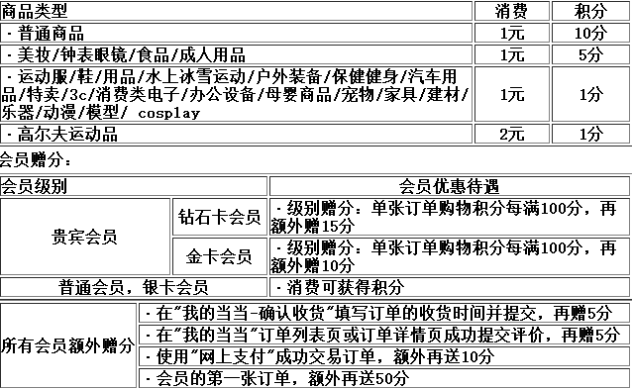

1. 评论获积分

交易完成后，按照评论质量获得相应的积分。

## 积分使用

1、会员可以用积分参与当当指定的各种活动，参与后扣除相应积分。

2、积分不可以用于兑换现金，仅限参加当当网指定的兑换物品，参与抽奖等活动。

